http://www.interno.gov.it/it/notizie/sms-dire-no-droga-e-bullismo

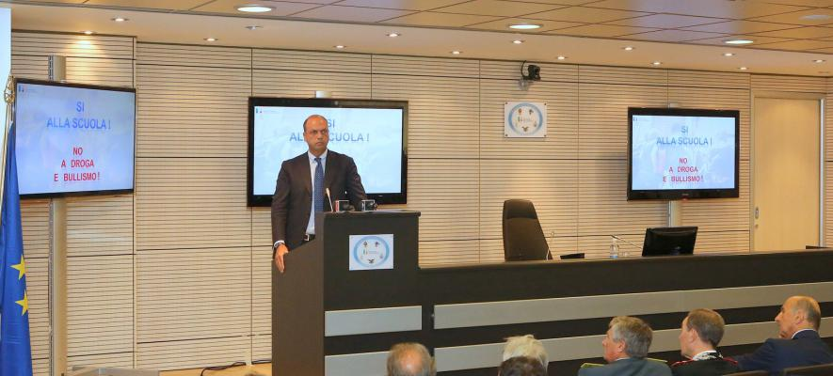

15 Settembre 2014

Temi:
Sicurezza
Il ministro Alfano, con una direttiva ai prefetti d'Italia, lancia l'iniziativa che vede protagonisti della sicurezza genitori, studenti ed operatori scolastici
Presto sarà attivo in tutta Italia un numero telefonico al quale inviare sms per denunciare spacciatori e bulli presenti vicino alle scuole. Lo ha detto, questa mattina, il ministro Alfano in una conferenza stampa al Polo interforze di Anagnina. L'iniziativa, che rientra nel progetto 'Un sms per dire no a droga e bulli', è stata avviata dal ministro con la firma di una direttiva inviata a tutti i prefetti che, a partire da oggi, avranno trenta giorni di tempo per adeguare gli strumenti tecnici e divulgare il numero telefonico a tutti gli istituti scolastici.
«E' il nostro modo - ha spiegato Alfano - di augurare un buon avvio dell'anno scolastico, dicendo no alla droga e al bullismo. Non dimentichiamo che negli ultimi quattro anni dodici studenti sono morti per droga e ci sono stati due suicidi attribuiti al bullismo».
Il piano, presentato dal ministro, prevede l'attivazione di un servizio sms (un numero con cinque cifre preceduto dal prefisso delle singole città) che consentirà a genitori, studenti ed operatori scolastici di segnalare la presenza di spacciatori fuori le scuole e casi di bullismo. Il ministero dell'Interno amplia, così, sull'intero territorio nazionale quanto già sperimentato a Roma alla fine dello scorso anno scolastico. Nella circostanza, fu testato un servizio analogo, con un sms dedicato a questo tipo di segnalazioni, che aveva portato anche ai primi arresti per spaccio di droga davanti alle scuole.
«La segnalazione - ha concluso il responsabile del Viminale - arriverà direttamente agli operatori della Questura. Chi segnalerà episodi di spaccio sarà protetto dalla massima riservatezza. Faremo ogni sforzo per proteggere chi denuncia, soprattutto se è minore».

Ultimo aggiornamento:
Lunedì 29 Settembre 2014, ore 14:47

http://www.interno.gov.it/it/notizie/attivo-numero-verde-contro-droga-e-bullismo

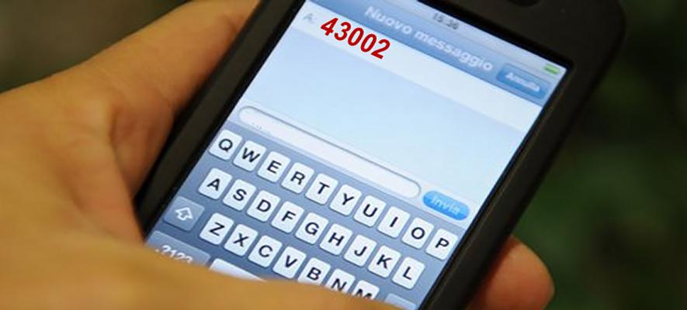
27 Ottobre 2014

Temi:
Sicurezza
È il 43002, per segnalare via sms episodi di bullismo o legati alla droga. Il servizio è in corso di attivazione in tutte le questure italiane, con il coordinamento delle prefetture
A un mese e mezzo dall'invio ai prefetti della direttiva del ministro dell'Interno Alfano sulle strategie di contrasto alla droga e al bullismo, fenomeni che incidono in modo drammatico soprattutto nella fascia più giovane della popolazione, crescono le province che attivano il numero verde 43002 per segnalare episodi di bullismo o casi di spaccio o consumo di stupefacenti, e fenomeni collegati, che avvengono dentro o nei pressi delle scuole.
Il numero viene attivato presso le questure e la segnalazione, tramite un sistema di smistamento, viene diramata ai commissariati e comandi territoriali dei Carabinieri, per consentire alle Forze dell'ordine interventi tempestivi, il tutto sotto il coordinamento delle prefetture, che nell'ambito del comitati provinciali per l'ordine e la sicurezza pubblica mettono a punto insieme alle Forze di polizia del territorio i modelli d'intervento più adatti alle differenti realtà, accompagnati spesso da altri tipi di iniziative che puntano sull'informazione e la sensibilizzazione sulle conseguenze dei due fenomeni.
Già attivo a Bolzano e a Crotone, passando da Frosinone e Livorno, solo per fare qualche esempio, il servizio è stato lanciato il 15 settembre scorso dal ministro dell'Interno Angelino Alfano come elemento centrale del progetto 'Un sms per dire no a droga e bulli'. L'iniziativa, basata appunto sulla direttiva ai prefetti italiani, è stata voluta, in un'ottica di sicurezza partecipata, come strumento in più a disposizione di educatori, operatori scolastici, ragazzi, genitori e Forze dell'ordine per arginare e combattere due vere e proprie piaghe, bullismo e droga, che - ha ricordato Alfano - negli ultimi quattro anni in italia sono costati la vita a dodici studenti morti per droga e ad altri due, morti suicidi per ragioni attrivuite ad atti di bullismo.

Ultimo aggiornamento:
Giovedì 6 Novembre 2014, ore 13:46

